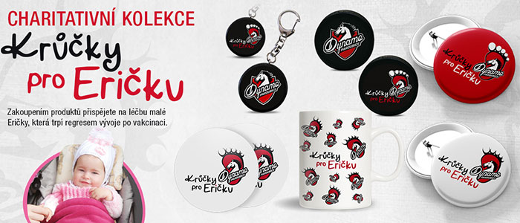

Krůčky pro Eričku. Dynamo připravuje Vánoční bazar
dnes | Jan Hrabal
PARDUBICE — Hokejový klub Dynamo Pardubice je nejen profesionálním sportovním klubem, který reprezentuje své město v nejvyšší hokejové soutěži a denně se stará o více než tři sta dětí v jedenácti mládežnických kategoriích. Je organizací, která významně vnímá svou společenskou odpovědnost. Hrdě podporuje ty, kteří si pomoc zaslouží, jmenujme Dětský domov Pardubice, Základní školu a praktickou školu Svítání nebo Dětské centrum Veská. Mezi potřebné patří i malá Erička.
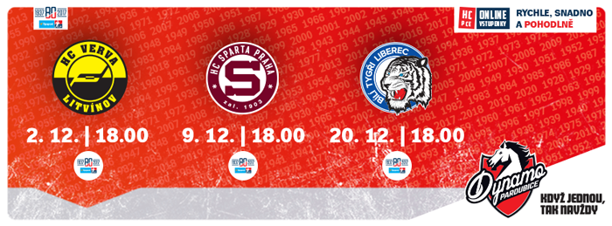
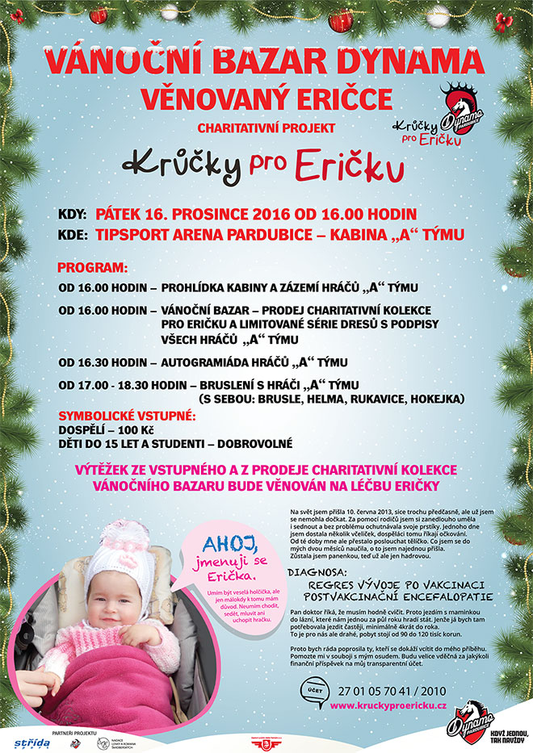
Její příběh je velmi silný, naleznete jej na webu www.kruckyproericku.cz. Celé Dynamo chce, aby jednou malá Erička mohla přijít fandit. Pomozte jí také!

Jak se příběh Eričky potkal s Dynamem?
Na konci loňské sezony přišel kapitán týmu Tomáš Rolinek s Petrem Čáslavou s myšlenkou najít konkrétní dítě mající hendikep, kterému by hráči A týmu mohli poskytnout svou podporu a pomoc. V tomto směru se obrátili na Lenku Šmidberskou, jež vede Nadaci Lenky a Romana Šmidberských a která už v té době nadačně pomáhala dvouleté holčičce s diagnózou „regres vývoje po vakcinaci“ (tzv. postvakcinační encefalopatie). Na nadační pomoc a spolupráci navázala příprava charitativního projektu spojená s Dynamem. Prvním počinem klubu na podporu malé Eričky z Heřmanova Městce vznikl nápad Vánočního bazaru věnovaný Eričce.

Co od Bazaru můžete čekat?
K nápadu Dynama se velmi ochotně připojil Martin Střída, majitel společnosti Střída sport, ten ve prospěch Eričky věnoval padesát dresů k charitativnímu prodeji. Andrea Kreislová ze společnosti UNITY!cx, která provozuje fanshop Dynama, připojila logo „Krůčky pro Eričku“ spojené s Dynamem a klub připravil podobu dresu určeného pro prodej charitativní limitované série s podpisy hráčů A týmu.
Fanoušci tak mají možnost podpořit malou holčičku zakoupením unikátního dresu za symbolických 1390 korun, který bude v internetovém prodeji od 1. prosince na e-shopu a dále při vlastním Vánočním bazaru Dynama v pátek 16. prosince od 16.00 hodin v Tipsport areně v Pardubicích. Poprvé tyto dresy oblečou vybraní hráči na předzápasovém rozbruslení před pátečním utkání s Litvínovem.
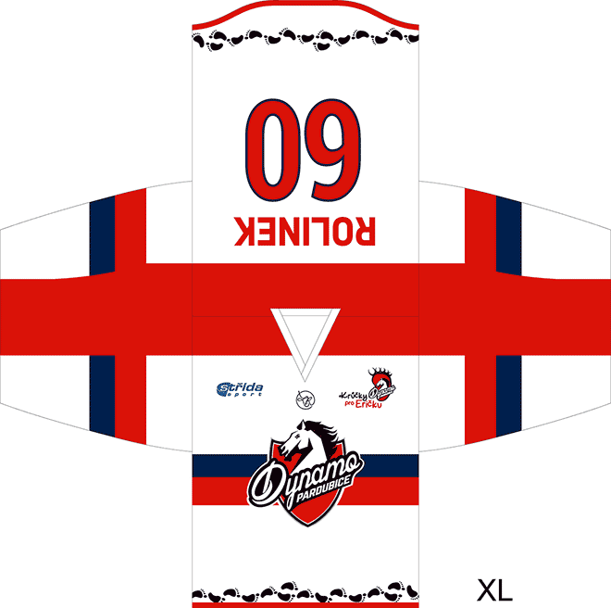
Součástí bazaru je i prodej připravené charitativní kolekce pro Eričku věnované fanshopem a dalších sportovních věcí za zvýhodněné ceny. Současně si při návštěvě Vánočního bazaru můžete prohlédnout kabinu a zázemí A týmu, získat autogram všech hráčů a nebo si s nimi přijít zabruslit! To vše za symbolické vstupné ve výši 100 korun, pro děti a studenty je vstup dobrovolný.
Výtěžek z prodeje dresů a charitativní kolekce bude věnován na výlohy spojené s pobytem Eričky v léčebných lázních, který stojí 100 000 korun a tato malá holčička je potřebuje k potřebnému zdravotnímu pokroku až čtyřikrát ročně.
K výtěžku z prodeje dresů od Střída sportu se připojí i dar Nadace Lenky a Romana Šmidberských s částkou 80 000 korun. Hráči A týmu podpoří tento projekt i svým přispěním. Zahájil ho kapitán Tomáš Rolinek, který jako první do připravené kasy v kabině vložil 10 000 korun.
Malá Erička si pomoc zaslouží. Zapojte se i vy! Bezprostředně na Vánoční bazar naváže akce „Každý gól pomáhá“, hráči A týmu Dynama sami mezi sebou budou vybírat finance dle počtu vstřelených branek, aneb za každou Eričce zaplatí. Tak ať jich je co nejvíce – nejen naše malá fanynka si je zaslouží!
Přijďte s námi i vy podpořit léčbu malé Eričky a současně se v předvánoční atmosféře setkat – kde jinde než na Dynamu!

